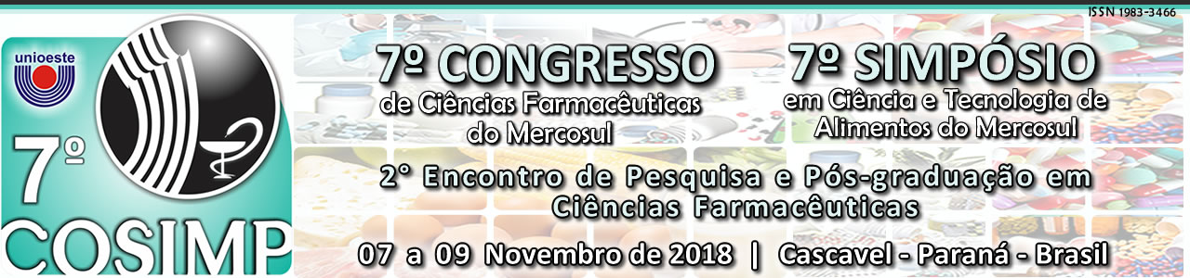
TÍTULO COM MÁXIMO 20 PALAVRAS (Arial 14, negrito, centralizado, caixa alta, com até 20 palavras)

Autor1 (ex: Luciana Oliveira de Fariña); Autor2; Autor 3; Autor 4; Autor 5 e Autor 6 (Arial 12, centralizado)

Afiliação Autor1*; Afiliação Autor2; Afiliação Autor3; Afiliação Autor4; Afiliação Autor5; Afiliação Autor6 (Arial 12, centralizado) **No autor 1 mencionar o e-mail junto a afiliação.
Introdução: texto até 300 caracteres, incluindo os espaços, contendo objetivos especificados ao seu final. Materiais e Métodos: texto com até 800 caracteres, incluindo os espaços. Resultados: texto com até 800 caracteres, incluindo os espaços. Conclusão: texto com até 120 caracteres, incluindo os espaços. (Arial 10, justificado, espaçamento 1,15 – não inserir tabelas e figuras).
Palavras-chave: no máximo 5 em ordem alfabética, utilizar como separador ponto-virgula (;) (Arial 12, justificado a esquerda)
Referências: de acordo com ABNT, somente mencionar as que forem relevantes para a metodologia do estudo, numerar no texto em formato subscrito¹.
Exemplos:
SILVA, V. A.; ANDRADE, L. H. C. Etinobotânica Xucuru: espécies místicas. Biotemas, Florianópolis, v. 15, n. 1, p. 45-57, 2002.
MENDONÇA, F.M., DRUMOND, E., CARDOSO, A.M.P. Problemas no preenchimento da Declaração de Óbito. Revista Brasileira de Epidemiologia, Rio de Janeiro, v. 27, n. 2, p. 285-295, 2010.
AZEVEDO, M. A.; GUERRA, V. N. A. Mania de bater: a punição corporal doméstica de crianças e adolescentes no Brasil. São Paulo: Iglu, 2001. 386 p.
Financiamento e agradecimento (se houver): até 150 caracteres. (Arial 12, justificado a esquerda)

***********NÃO ULTRAPASSAR O LIMITE DE UMA PÁGINA. ***********

